المقطــــع التعلّمــي4 |  | الفوج : السنة الأولى ابتدائي
الميدان : الفضاء والهندسة |  | الأسبوع : 22
النشاط : رياضيات |  | الحصة : 01+02
الــمحــتــوى : الأعداد إلى 69 (2) |  | المدة: 45 د
الهدف التعلمي : ☺)يعد كميات منتظمة باستعمال الوحدات والعشرات
المراحل | الوضعيات التعليمية التعلّمية والنشاطات المقترحة |  |  | مؤشرات التقويم
مرحلة الانطلاق | ماهو العدد السابق للأعداد التالية : 50 61 29  تمثيل بعض الأعداد ومطالبة التلاميذ بكتابتها |  |  | يكتب على اللوحة
مرحلة بناء التعلمات | 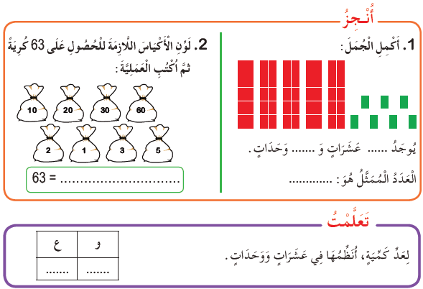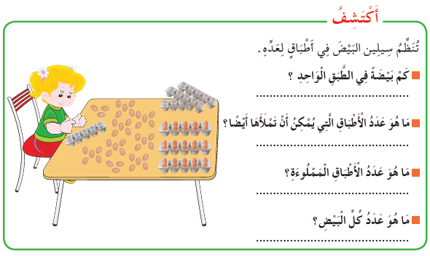 |  |  | يلاحظ ويفهم المطلوب ثم ينجز  يصحح  ينجز المطلوب  يستنتج
التدريب  والاستثمار | 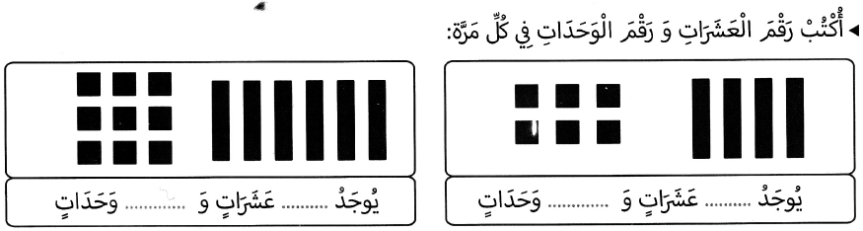  ينجز التمرين على كراس القسم . الحصة الثانية تخصص لانجاز التمارين من دفتر الأنشطة |  |  | ينجز ثم يصحح
المقطــــع التعلّمــي4 |  |  | الفوج : السنة الأولى ابتدائي
الميدان : الأعداد والحساب |  |  | الأسبوع : 22
النشاط : رياضيات |  |  | الحصة : 03+04
الــمحــتــوى : الأعداد إلى 69 (3) |  |  | المدة: 45 د
الهدف التعلمي: ☺)يقارن بين أعداد باستعمال العشرات والوحدات
المراحل | الوضعيات التعليمية التعلّمية والنشاطات المقترحة |  |  | مؤشرات التقويم
مرحلة الانطلاق | يعد شفويا من 60 إلى 50 تنازليا ثم من 50 إلى 40  ينجز العمليات : 4+55 2- 50 |  |  | ينجز على اللوحة
مرحلة بناء التعلمات | أكتشف:  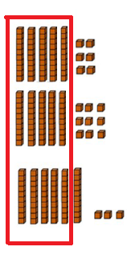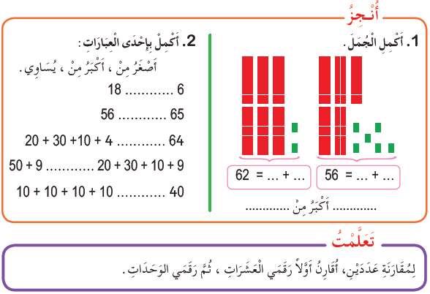- لعب الأطفال لعبة الحلقات فتحصل الفريق الأول على 59 نقطة وتحصل الفريق الثاني  على 56 نقطة والفريق الثالث تحصل على 63 نقطة.  المطلوب: من هو الفريق الفائز؟  لاحظ التمثيل لتكتشف من هو الفائز.  - يتوصل المتعلمون إلى ضرورة المقارنة بين الأعداد مثنى مثنى،  ) فيستنتجون أن العدد الأكبر هو الذي رقم عشراته أكبر(62) |  |  | يلاحظ ويفهم المطلوب ثم ينجز  يصحح  ينجز المطلوب  يستنتج
التدريب  والاستثمار | 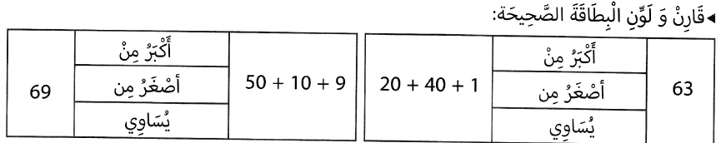  ينجز التمرين على كراس القسم . الحصة 2 تخصص لانجاز التمارين على دفتر الأنشطة |  |  | ينجز ثم يصحح
المقطــــع التعلّمــي4 |  | الفوج : السنة الأولى ابتدائي
الميدان : المقادير والقياس |  | الأسبوع : 22
النشاط : رياضيات |  | الحصة : 05+06
الــمحــتــوى : التعرف على مجسمات مألوفة |  | المدة: 45 د
الهدف التعلمي: ☺) يتعرف على تمثيل مجسم مألوف(مكعب.بلاطة.اسطوانة.كرة.مخروط.هرم)
المراحل | الوضعيات التعليمية التعلّمية والنشاطات المقترحة |  |  | مؤشرات التقويم
مرحلة الانطلاق | يرسم الأستاذ شريط عددي ثم يغطي بعض الأعداد ويطلب من التلاميذ كتابتها. تكرار العملية |  |  | يجيب على اللوحة
مرحلة بناء التعلمات | 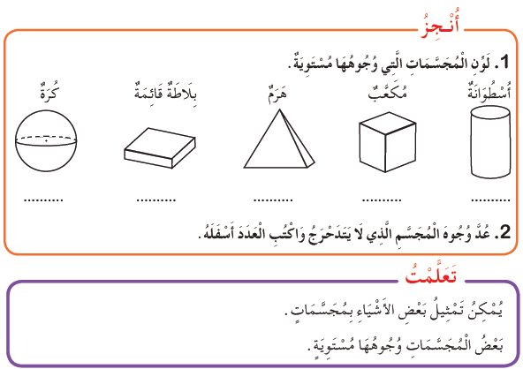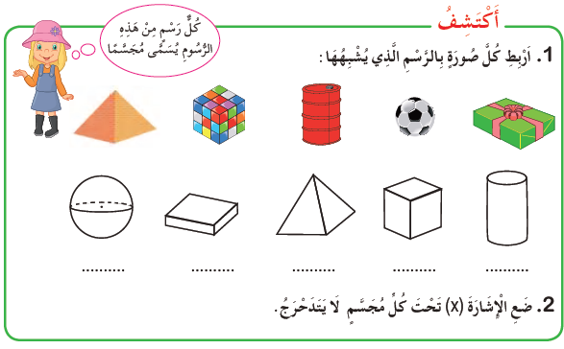 |  |  | يلاحظ ويفهم المطلوب ثم ينجز  يصحح  ينجز المطلوب  يستنتج
التدريب  والاستثمار | ينجز التمرين1 المتعلق بالدرس من دفتر الأنشطة  الحصة 2 تخصص لانجاز بقية التمارين على دفتر الأنشطة |  |  | ينجز ثم يصحح
